RAPPORT DE PROJET DE FIN D'ÉTUDES
Module M205 — Développement Back-End

SGEP
Système de Gestion des Employés et du Personnel

Réalisé par | Azinne Wassim
Formateur | M. Zakaria Firachine
Établissement | OFPPT — ISTA Mohammedia
Filière | Développement Web Full Stack (2ème année)
Module | M205 — Développement Back-End
Framework | Laravel 12 (PHP 8.2+)
Base de données | SQLite — 23 tables
Sécurité | Auth personnalisée + Laratrust (RBAC)
Interface | Bootstrap 5 — Dark mode, Sidebar moderne
Année académique | 2025 / 2026

Glossaire
Sigle | Définition
SGEP | Système de Gestion des Employés et du Personnel
OFPPT | Office de la Formation Professionnelle et de la Promotion du Travail
ISTA | Institut Spécialisé de Technologie Appliquée
DWFS | Développement Web Full Stack
RBAC | Role-Based Access Control — Contrôle d'accès basé sur les rôles
CRUD | Create, Read, Update, Delete — Opérations de base sur les données
MVC | Model-View-Controller — Patron d'architecture logicielle
ORM | Object-Relational Mapping — Correspondance objet/relationnel
UML | Unified Modeling Language — Langage de modélisation unifié
API | Application Programming Interface
SGBD | Système de Gestion de Base de Données
MCD | Modèle Conceptuel de Données
MLD | Modèle Logique de Données
PHP | Hypertext Preprocessor — Langage de programmation côté serveur
SQL | Structured Query Language — Langage de requête structuré
CSS | Cascading Style Sheets — Feuilles de style en cascade
SIRH | Système d'Information des Ressources Humaines
KPI | Key Performance Indicator — Indicateur clé de performance

Remerciements
Je tiens à remercier sincèrement toutes les personnes qui ont contribué à la réalisation de ce projet de fin d'études et à la rédaction de ce rapport.

Mes remerciements s'adressent en premier lieu à mon formateur encadrant, Monsieur Zakaria Firachine, pour ses conseils avisés, sa disponibilité et son soutien constant tout au long du développement du projet SGEP dans le cadre du module M205 — Développement Back-End. Ses orientations pédagogiques et ses retours techniques ont été déterminants dans la réussite de ce travail.

Je remercie également l'ensemble du corps enseignant et administratif de l'OFPPT ISTA Mohammedia, pour la qualité de la formation dispensée tout au long de ces deux années et pour avoir créé un environnement propice à l'apprentissage et au développement des compétences techniques en développement web full-stack.

Je tiens à exprimer ma gratitude envers mes camarades de la filière Développement Web Full Stack, pour les échanges constructifs, l'entraide et la solidarité qui ont marqué ces deux années de formation. Ce projet a bénéficié indirectement de nos nombreuses discussions techniques et de notre apprentissage collectif.

Enfin, j'adresse mes plus sincères remerciements à ma famille pour son soutien indéfectible, sa patience et ses encouragements constants qui m'ont permis de mener ce projet à son terme avec engagement et persévérance.

Résumé
Le projet SGEP (Système de Gestion des Employés et du Personnel) est une application web complète développée dans le cadre du module M205 — Développement Back-End de la filière Développement Web Full Stack à l'OFPPT ISTA Mohammedia, durant l'année académique 2025/2026. Son objectif est de centraliser et d'automatiser la gestion administrative des ressources humaines au sein d'une organisation.

Le système repose sur une architecture MVC implémentée avec Laravel 12 (PHP 8.2+), une base de données SQLite de 23 tables, et une interface Bootstrap 5 avec mode sombre et sidebar moderne. La sécurité est assurée par une authentification personnalisée couplée à Laratrust (RBAC) avec deux rôles distincts : Administrateur et Employé.

L'application propose quatre modules fonctionnels : un tableau de bord analytique avec KPIs en temps réel, un calendrier d'équipe FullCalendar, un module CRUD de gestion des employés avec matricules auto-générés, et un système de pointages et absences avec workflow d'approbation. L'architecture est documentée par un diagramme de cas d'utilisation UML et un diagramme de séquence détaillant le workflow de décision des absences.

Mots-clés : Laravel 12, PHP 8.2, RBAC, Laratrust, Bootstrap 5, SQLite, UML, SIRH, MVC, Gestion RH, FullCalendar, M205.

Abstract
The SGEP project (Employee and Personnel Management System) is a complete web application developed as part of the M205 — Back-End Development module of the Full Stack Web Development program at OFPPT ISTA Mohammedia, during the 2025/2026 academic year. Its objective is to centralize and automate the administrative management of human resources within an organization.

The system is built on an MVC architecture using Laravel 12 (PHP 8.2+), a 23-table SQLite database, and a Bootstrap 5 interface with dark mode and a modern sidebar. Security is ensured by custom authentication combined with Laratrust (RBAC), defining two distinct roles: Administrator and Employee.

The application provides four functional modules: an analytical dashboard with real-time KPIs, a FullCalendar team calendar, a full CRUD employee management module with auto-generated IDs, and an attendance and absence management system with an approval workflow. The architecture is documented through a UML use case diagram and a sequence diagram detailing the absence decision workflow.

Keywords: Laravel 12, PHP 8.2, RBAC, Laratrust, Bootstrap 5, SQLite, UML, HRIS, MVC, HR Management, FullCalendar, M205.

Table des matières

Liste des figures et des tableaux

Figures
Figure 1 : Diagramme de cas d'utilisation UML du SGEP .......... Section V
Figure 2 : Page de connexion — Authentification SGEP .......... Section V
Figure 3 : Tableau de bord administrateur — KPIs et activités récentes .......... Section V
Figure 4 : Calendrier d'équipe — Vue mensuelle avril 2026 .......... Section V
Figure 5 : Liste des employés — CRUD avec matricules et avatars .......... Section V
Figure 6 : Diagramme de séquence — Workflow de décision des absences .......... Section V

Tableaux
Tableau 1 : Planning de développement du projet SGEP .......... Section IV
Tableau 2 : Comparaison des frameworks PHP — Justification du choix Laravel .......... Section IV
Tableau 3 : Outils et technologies utilisés .......... Section IV
Tableau 4 : Exigences fonctionnelles du SGEP .......... Section V
Tableau 5 : Architecture MVC du SGEP .......... Section V
Tableau 6 : Familles d'entités de la base de données .......... Section V
Tableau 7 : Rôles et permissions RBAC .......... Section V
Tableau 8 : Difficultés rencontrées et solutions apportées .......... Section VI

I. Introduction
Dans le cadre de la deuxième année de la filière Développement Web Full Stack à l'OFPPT ISTA Mohammedia, le module M205 — Développement Back-End constitue l'une des pierres angulaires de la formation. Ce module vise à former les apprenants aux techniques avancées de développement côté serveur, notamment à travers la conception et le développement d'applications web complètes intégrant une logique métier robuste, une gestion sécurisée des données et une architecture logicielle professionnelle.

La gestion des ressources humaines représente un besoin universel pour toute organisation. Pourtant, de nombreuses structures font encore face à des méthodes manuelles génératrices d'erreurs : registres papier, fichiers Excel fragmentés, processus informels de validation des congés. Ces pratiques engendrent des pertes de temps, des incohérences de données et un manque de traçabilité préjudiciable à la bonne marche de l'organisation.

C'est dans ce contexte que s'inscrit le projet SGEP — Système de Gestion des Employés et du Personnel. L'application web développée propose une solution centralisée, sécurisée et moderne permettant de gérer l'ensemble des processus RH depuis une interface unique. Elle a été conçue et développée avec Laravel 12, modélisée avec des diagrammes UML (cas d'utilisation et séquence), et sécurisée via un système RBAC complet avec Laratrust.

Ce rapport présente l'intégralité du cycle de développement du projet : contexte et problématique, choix technologiques justifiés, architecture technique avec diagrammes UML, description des modules fonctionnels illustrés par des captures d'écran, extraits de code commentés, et bilan de l'expérience.

II. Présentation de l'établissement

2.1 L'OFPPT en bref
L'Office de la Formation Professionnelle et de la Promotion du Travail (OFPPT) est le premier opérateur public de formation professionnelle au Maroc. Créé en 1974, il forme les jeunes marocains aux métiers techniques demandés par le marché de l'emploi national et international à travers plus de 350 établissements répartis dans les 12 régions du Royaume, accueillant plus de 600 000 stagiaires par an dans plus de 330 filières de formation.

2.2 L'ISTA Mohammedia
L'Institut Spécialisé de Technologie Appliquée (ISTA) de Mohammedia est l'un des établissements phares de l'OFPPT dans la région de Casablanca-Settat. Il propose des formations professionnelles qualifiantes avec une orientation marquée vers les métiers du numérique et des TIC, grâce à des laboratoires informatiques modernes et un corps formateur expérimenté.

2.3 La filière DWFS et le module M205
La filière Développement Web Full Stack (DWFS) est une formation de niveau Technicien Spécialisé (Bac+2) d'une durée de deux ans. Le module M205 — Développement Back-End, dispensé en deuxième année, couvre la maîtrise des frameworks PHP modernes (Laravel), la conception de bases de données relationnelles, l'implémentation de systèmes d'authentification et d'autorisation, et le développement d'APIs. Le projet SGEP constitue le livrable principal de ce module et est évalué par M. Zakaria Firachine.

III. Contexte du projet

3.1 Problématique
La gestion manuelle des ressources humaines génère de nombreuses inefficacités : données dispersées dans des fichiers Excel incohérents, calcul manuel des retards, traitement informel des congés, absence de traçabilité des décisions administratives et impossibilité d'obtenir une vue globale instantanée sur l'état du personnel.

Le projet SGEP répond à cette problématique en proposant une application web centralisée, accessible depuis n'importe quel navigateur, sécurisée par rôles, et équipée d'un calendrier d'équipe visuel et d'un workflow d'approbation des absences structuré.

3.2 Objectifs

3.2.1 Objectifs techniques
- Développer une application MVC complète avec Laravel 12 et PHP 8.2+.
- Concevoir une base de données SQLite normalisée de 23 tables avec Eloquent ORM.
- Implémenter un RBAC complet avec Laratrust (rôles Administrateur et Employé).
- Créer une interface Bootstrap 5 responsive avec dark mode et FullCalendar.js.
- Documenter l'architecture avec des diagrammes UML (cas d'utilisation + séquence).

3.2.2 Objectifs fonctionnels
- Tableau de bord avec 4 KPIs temps réel : Total Employés, Présents, Retards, Absents.
- Calendrier d'équipe mensuel affichant présences, retards et absences de tout le personnel.
- CRUD employés avec matricules auto-générés (#EMP001...) et avatars colorés dynamiques.
- Workflow complet des absences : soumission → validation admin → notification employé.

IV. Méthodologies et technologies utilisées

4.1 Planning de développement
Phase | Activités | Livrable
Phase 1  (Semaine 1–2) | Analyse besoins, modélisation MCD/MLD, diagrammes UML | Schéma BD validé, diagramme UC et séquence
Phase 2  (Semaine 3–5) | Config Laravel 12, migrations 23 tables, auth + RBAC Laratrust | Base de données et authentification opérationnels
Phase 3  (Semaine 6–10) | Développement des 4 modules : Dashboard, Calendrier, RH, Absences | Application fonctionnelle avec interface Bootstrap 5
Phase 4  (Semaine 11–12) | Tests, correction bugs, optimisation, rédaction rapport | Application finale validée + rapport de projet

Tableau 1 : Planning de développement du projet SGEP

4.2 Justification du choix technologique — État de l'art
Avant de choisir Laravel 12 comme framework principal, une comparaison des principaux frameworks PHP du marché a été réalisée :

Critère | Laravel 12 | Symfony 7 | CodeIgniter 4 | Slim 4
Architecture MVC | ✔ Native | ✔ Native | ✔ Native | ✗ Micro
ORM intégré | ✔ Eloquent | ✔ Doctrine | ✔ Basique | ✗ Aucun
Système de migration | ✔ Avancé | ✔ Avancé | ✔ Simple | ✗ Absent
Gestion des rôles | ✔ Via Laratrust | ⚠ Manuel | ⚠ Manuel | ✗ Absent
Moteur de template | ✔ Blade | ✔ Twig | ✔ Basique | ✗ Absent
Communauté / Docs | ✔ Très large | ✔ Large | ⚠ Moyenne | ⚠ Limitée
Courbe d'apprentissage | ✔ Rapide | ✗ Longue | ✔ Rapide | ✔ Rapide
Adapté au module M205 | ✔ Idéal | ⚠ Partiel | ⚠ Partiel | ✗ Non adapté

Tableau 2 : Comparaison des frameworks PHP — Justification du choix Laravel 12

D'après cette analyse, Laravel 12 s'impose comme le choix optimal pour le projet SGEP : il est le seul framework proposant nativement l'ensemble des fonctionnalités requises (MVC, Eloquent ORM, migrations, Blade, compatibilité Laratrust RBAC), avec une courbe d'apprentissage adaptée au contexte du module M205 et une documentation officielle exhaustive.

4.3 Technologies utilisées
Outil / Technologie | Catégorie | Rôle dans le projet
Laravel 12 | Framework PHP | Socle MVC, routing, Eloquent ORM, Blade, Artisan CLI
Laratrust | Package RBAC | Gestion des rôles Administrateur et Employé
SQLite | Base de données | Stockage de toutes les données (23 tables normalisées)
Bootstrap 5 | Framework CSS/UI | Interface responsive, dark mode, composants UI
FullCalendar.js | Bibliothèque JS | Calendrier d'équipe mensuel interactif
draw.io | Modélisation UML | Diagrammes de cas d'utilisation et de séquence
Git / GitHub | Versioning | Gestion du code source et historique des commits
VS Code + Copilot | IDE / Assistant IA | Développement et autocomplétion intelligente
DB Browser SQLite | Administration BDD | Visualisation et gestion de la base de données
Composer | Gestionnaire paquets | Installation de Laravel et dépendances PHP

Tableau 3 : Outils et technologies utilisés dans le projet SGEP

V. Contenu du projet

5.1 Diagramme de cas d'utilisation
Le diagramme de cas d'utilisation UML ci-dessous représente les interactions entre les deux acteurs du système (Employé et Administrateur) et les modules fonctionnels du SGEP. L'Administrateur hérite des cas d'utilisation de l'Employé et dispose en plus de l'accès complet au Module Administration (RH). Tous les acteurs passent obligatoirement par le cas « Se connecter » (relation «include»).

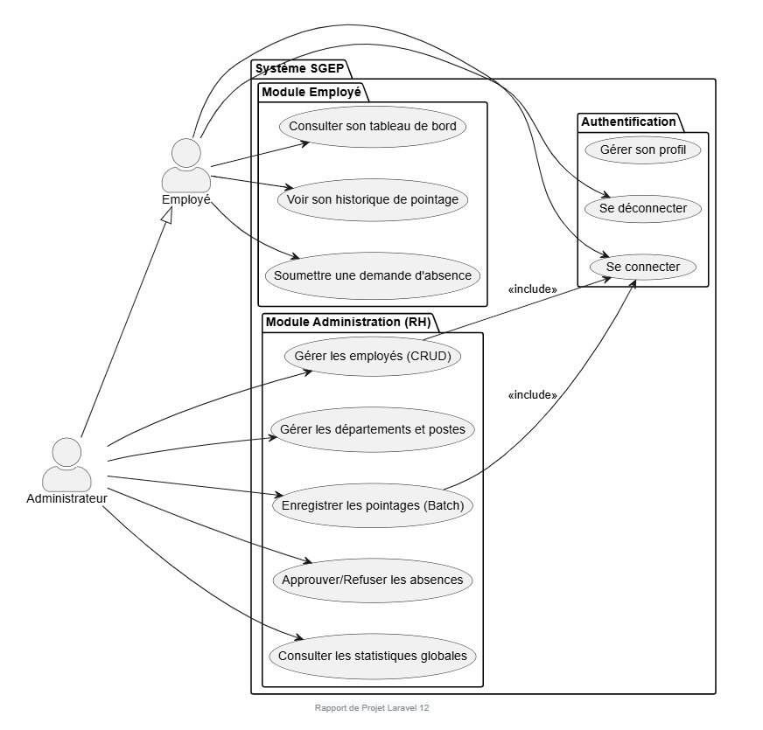
Figure 1 : Diagramme de cas d'utilisation UML du SGEP

Le diagramme identifie trois espaces fonctionnels distincts : le Module Employé (tableau de bord personnel, historique de pointage, demande d'absence), le Module Administration RH (CRUD employés, gestion départements/postes, pointages batch, approbation/refus des absences, statistiques globales), et le module Authentification (connexion, profil, déconnexion).

5.2 Analyse des besoins

5.2.1 Acteurs du système
Acteur | Description et périmètre d'accès
Administrateur | Responsable RH disposant d'un accès total. Gère les dossiers employés (CRUD #EMP001...), supervise le calendrier d'équipe, consulte les KPIs globaux, enregistre les pointages (batch), et approuve ou refuse les demandes d'absence.
Employé | Membre du personnel avec accès restreint à son espace personnel. Consulte son tableau de bord, visualise son historique de pointage, soumet des demandes d'absence et suit leur statut.

5.2.2 Exigences fonctionnelles
Fonctionnalité | Description détaillée
Authentification sécurisée | Page de connexion avec email/mot de passe, token CSRF, option 'Se souvenir de moi', message de confirmation de déconnexion
Tableau de bord KPIs | 4 cartes : Total Employés, Présents, Retards, Absents — données temps réel
Activités récentes | Liste des derniers pointages : employé, date, heure entrée/sortie, badge statut
Calendrier d'équipe | Vue mensuelle FullCalendar avec présences (vert), retards (orange), absences (rouge)
CRUD employés + matricule | Création avec matricule auto (#EMP001...), avatar initiales coloré, département, poste, statut
Workflow absences | Soumission employé → file admin → Approuver/Refuser → mise à jour statut
Pointages batch (admin) | Enregistrement manuel de pointages pour tout le personnel depuis l'interface admin
Gestion départements/postes | CRUD des structures organisationnelles liant employés à leurs unités

Tableau 4 : Exigences fonctionnelles du SGEP

5.3 Architecture du système

5.3.1 Architecture MVC avec Laravel 12
Couche | Technologie | Rôle dans le SGEP
Modèle (Model) | Eloquent ORM + SQLite | 23 modèles : Employe, Departement, Poste, Pointage, Absence, User, Role...
Vue (View) | Blade + Bootstrap 5 | Templates : dashboard KPIs, calendrier FullCalendar, liste employés avatars.
Contrôleur | PHP Controllers | Reçoit les requêtes HTTP, appelle Eloquent, retourne la vue Blade.
Routeur | web.php Laravel Router | Mapping URLs ↔ contrôleurs, groupes protégés par middleware.
Middleware | Auth + Laratrust | Vérifie session et rôle avant chaque requête protégée (403 si refus).

Tableau 5 : Architecture MVC du SGEP

5.3.2 Modèle de données — Familles d'entités
Famille | Tables | Rôle
Référentiels RH | departements, postes, contrats | Structures organisationnelles de base.
Personnel | employes, dossiers_admin, coordonnees | Données individuelles avec matricule auto-généré.
Temps de travail | pointages, horaires, retards, planning | Pointages journaliers et calcul automatique des retards.
Congés & absences | absences, types_absences, statuts_absences, soldes | Workflow complet de gestion des congés.
Sécurité RBAC | users, roles, permissions, role_user, permission_role | Comptes, rôles et permissions via Laratrust.

Tableau 6 : Familles d'entités de la base de données SGEP (23 tables)

5.4 Modules réalisés — Captures d'écran

◆ Authentification — Page de connexion
Point d'entrée sécurisé de l'application. Accessible à l'URL /login, cette page est la première vue de tout utilisateur non authentifié. Elle implémente les mécanismes de sécurité Laravel natifs.
- Formulaire centré sur fond dégradé bleu-violet distinctif avec logo SGEP en violet.
- Champs Email (placeholder admin@sgep.ma) et Mot de passe avec masquage.
- Option 'Se souvenir de moi' pour la persistance de session.
- Bouton 'Se connecter' en violet avec validation côté serveur.
- Message de confirmation de déconnexion réussie (bannière verte) après logout.
- Protection CSRF native Laravel sur le formulaire POST.
- Redirection automatique vers le dashboard selon le rôle après authentification réussie.

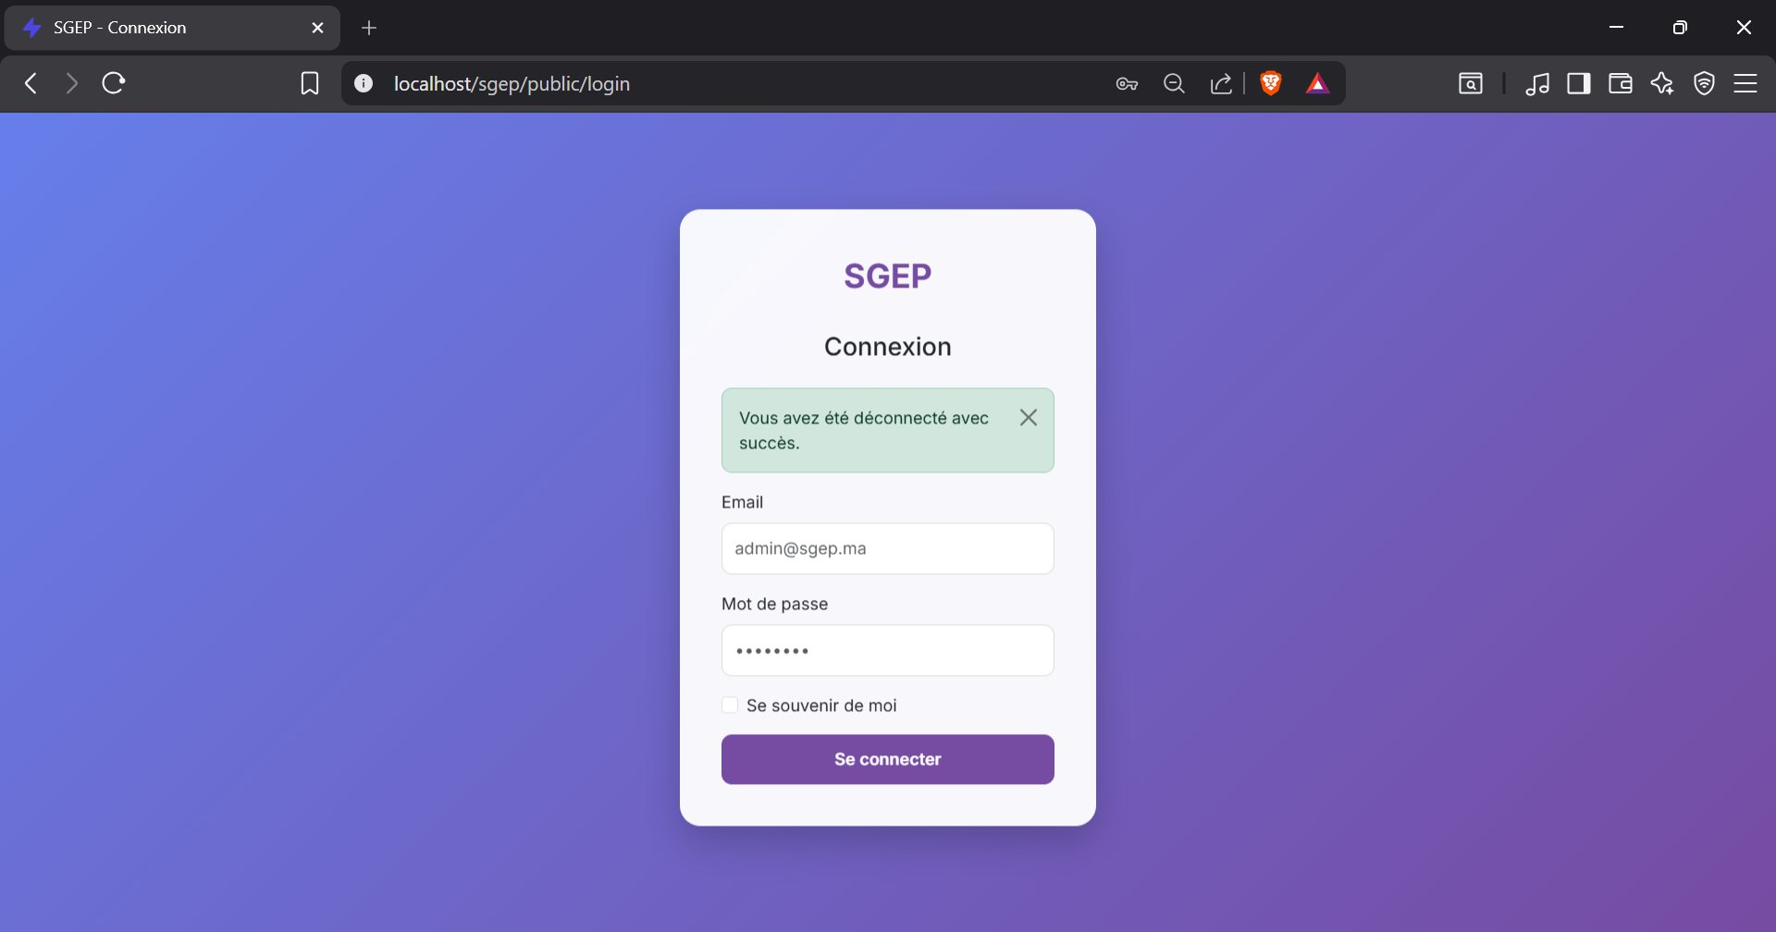
Figure 2 : Page de connexion — Authentification sécurisée SGEP

◆ Module 1 — Tableau de Bord (Dashboard)
Vue d'ensemble centralisée accessible dès la connexion. Offre une vision en temps réel de l'activité RH avec 4 KPIs principaux et l'historique des pointages récents.
- 4 cartes KPI : Total Employés (6), Présents (1), Retards (0), Absents (1) — icônes distinctives par statut.
- Section 'Activités Récentes de Pointage' : tableau avec employé, date, heure entrée, heure sortie, badge statut coloré (Present/Retard/Absent).
- Bouton d'action rapide 'Nouveau Pointage +' pour ajout manuel par l'administrateur.
- Widget 'Générer la Paie' (Bientôt disponible) — fonctionnalité planifiée visible dans l'interface.
- Sidebar de navigation fixe : sections PRINCIPAL, PERSONNEL, OPÉRATIONS avec icônes.
- Barre supérieure avec nom d'utilisateur, rôle (ADMINISTRATEUR) et avatar avec initiales.

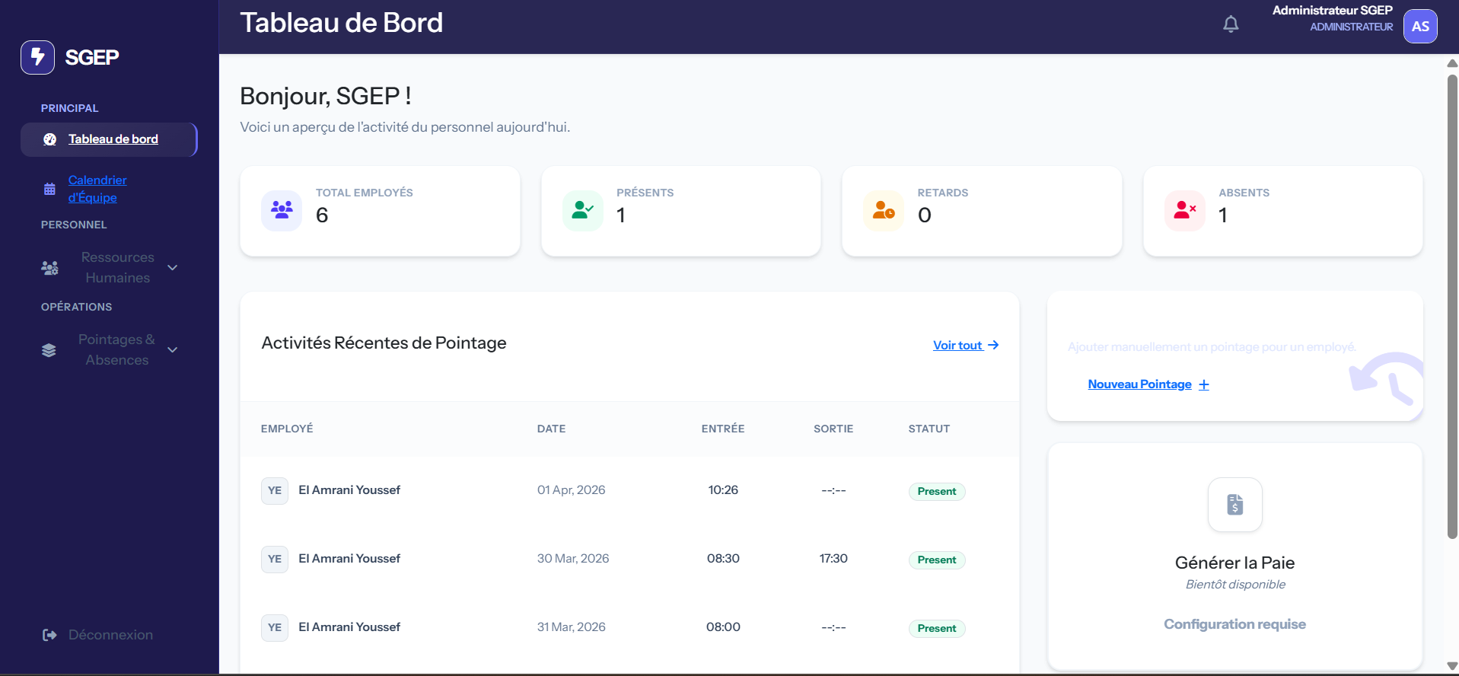
Figure 3 : Tableau de bord administrateur — KPIs en temps réel et activités récentes

◆ Module 2 — Calendrier d'Équipe
Vue calendrier mensuelle interactive intégrant FullCalendar.js et alimentée dynamiquement par les données Laravel. Affiche l'ensemble des événements RH de l'équipe en temps réel.
- Calendrier mensuel avec navigation (mois précédent/suivant, 'today') et vues : mois, semaine, jour, liste.
- Présences affichées avec point coloré et heure d'entrée : ex. '08:30 Benali - Present'.
- Retards détectés et affichés en couleur distincte : ex. '09:15 Benali - Retard'.
- Bannières rouges pour les absences sur toute leur durée : ex. 'Absence: Jabrane Amina'.
- Date du jour mise en évidence (fond jaune clair) pour lecture instantanée.
- Plusieurs employés affichés par journée : El Amrani, Benali, Idrissi, Jabrane, Mansouri.

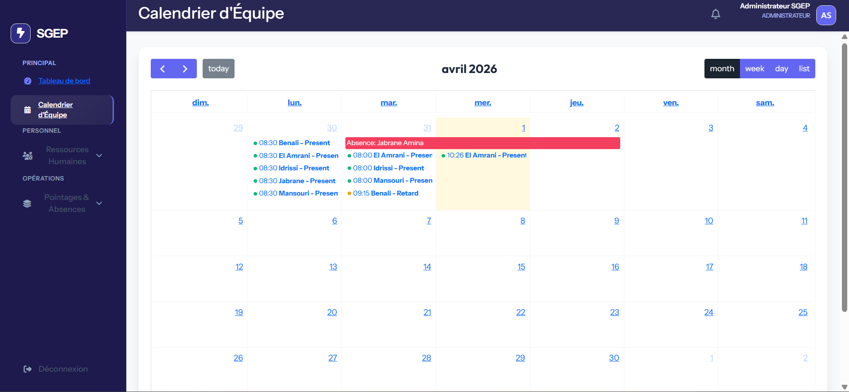
Figure 4 : Calendrier d'équipe — Vue mensuelle avril 2026

◆ Module 3 — Gestion des Ressources Humaines
Module de gestion complète du personnel avec CRUD complet. Accessible depuis PERSONNEL → Ressources Humaines → Liste des employés dans la sidebar.
- Liste paginée avec compteur total (6 employé(s) au total) et mise à jour en temps réel.
- Matricule auto-généré par Observer Eloquent : #EMP001, #EMP002, #EMP003, #EMP004...
- Avatar coloré avec initiales générées de façon déterministe selon le nom (EY, MF, BM, JA...).
- Badge département coloré : Informatique (bleu), Ressources Humaines (vert).
- Poste affiché : Développeur Full Stack, Manager RH.
- Statut Actif avec indicateur coloré et actions : Détails, Modifier, Supprimer.
- Bouton '+ Nouvel Employé' en haut à droite pour la création d'une nouvelle fiche.

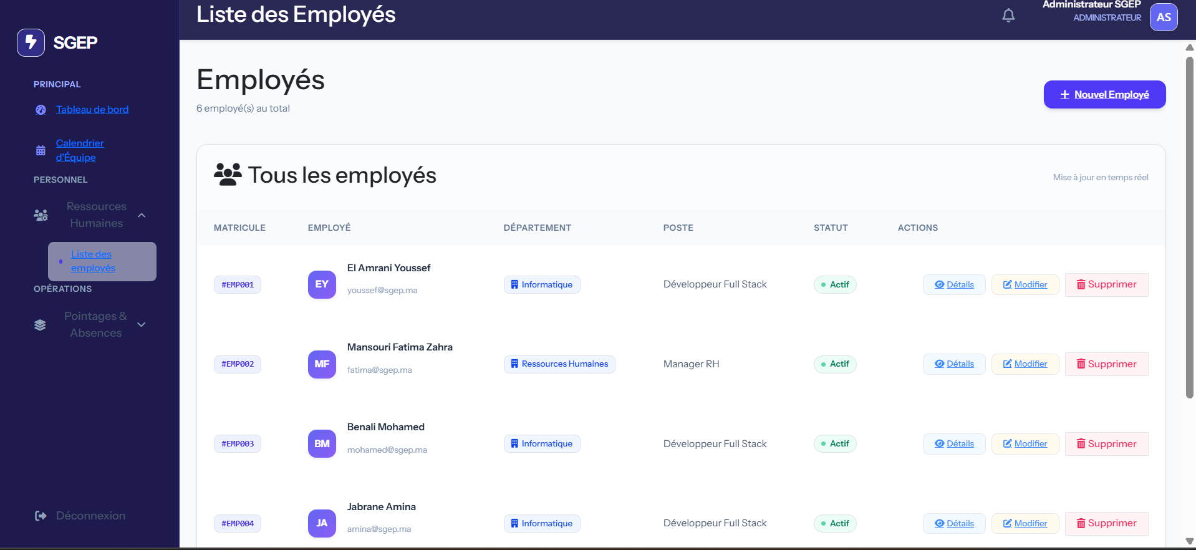
Figure 5 : Liste des employés — CRUD complet avec matricules et avatars colorés

5.5 Diagramme de séquence — Workflow de décision des absences
Le diagramme de séquence UML ci-dessous détaille le flux complet de traitement d'une demande d'absence par l'administrateur. Il implique 5 participants : l'Administrateur, la Vue Liste des Absences, l'AbsenceController, le Modèle Absence et la Base de Données SQLite. Le processus se déroule en 16 étapes avec gestion des cas alternatifs (droits insuffisants → erreur 403).

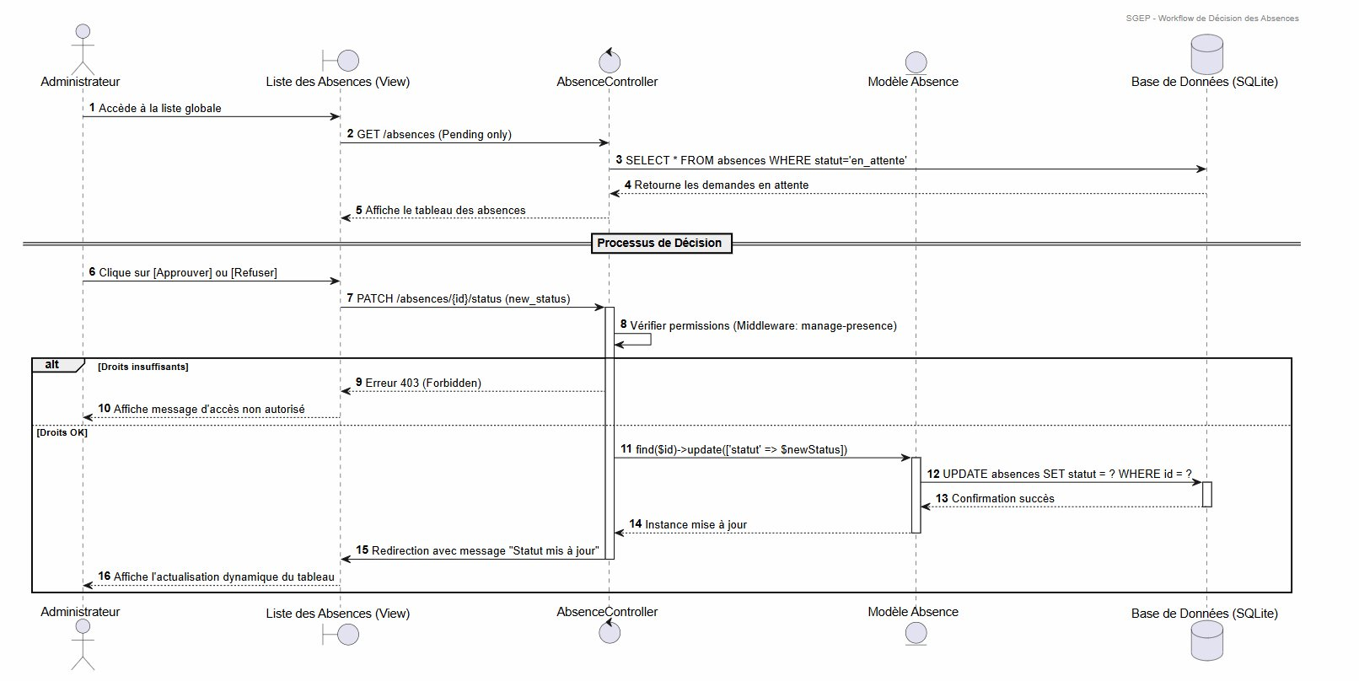
Figure 6 : Diagramme de séquence — Workflow de décision des absences (16 étapes)

Le flux se déroule en deux phases. Phase 1 — Consultation : l'admin accède à la liste des absences (GET /absences), l'AbsenceController exécute SELECT * FROM absences WHERE statut='en_attente' via Eloquent, et la vue affiche le tableau des demandes en attente. Phase 2 — Décision : l'admin clique sur [Approuver] ou [Refuser], déclenchant un PATCH /absences/{id}/status. Le middleware manage-presence vérifie les permissions (403 si droits insuffisants), puis Eloquent exécute UPDATE absences SET statut = ? WHERE id = ? et redirige avec le message 'Statut mis à jour'.

5.6 Sécurité

5.6.1 Authentification personnalisée
Le SGEP implémente une authentification personnalisée sans kit pré-packagé (pas de Breeze/Jetstream) pour un contrôle total sur le flux de connexion :
- Hachage bcrypt des mots de passe via la facade Hash de Laravel — aucun mot de passe stocké en clair.
- Protection CSRF sur tous les formulaires via VerifyCsrfToken — visible sur la page de connexion.
- Gestion des sessions PHP sécurisées côté serveur avec expiration automatique.
- Validation serveur des entrées avec FormRequest — protection contre injections et données malformées.
- Requêtes préparées PDO via Eloquent — protection native contre les injections SQL.

5.6.2 RBAC avec Laratrust
Rôle | Accès | Routes protégées
Administrateur | Total lecture/écriture | Dashboard global, CRUD employés, Calendrier équipe, Batch pointages, Traitement absences, Statistiques
Employé | Restreint — espace perso | Dashboard personnel, Mes pointages, Soumission et suivi de mes demandes d'absence

Tableau 7 : Rôles et permissions RBAC du SGEP

5.7 Extraits de code commentés

5.7.1 Observer Eloquent — Génération automatique du matricule
L'Observer Eloquent est déclenché automatiquement avant l'insertion d'un nouvel employé. Il calcule le prochain matricule en format #EMP001 en récupérant le dernier ID et en appliquant un padding à 3 chiffres :

// app/Observers/EmployeObserver.php
class EmployeObserver {
public function creating(Employe $employe): void {
// Récupère le dernier ID et génère le matricule formaté
$lastId = Employe::max('id') ?? 0;
$nextId = $lastId + 1;
$employe->matricule = '#EMP' . str_pad($nextId, 3, '0', STR_PAD_LEFT);
}
}

// Résultat : #EMP001, #EMP002, #EMP003...

5.7.2 Middleware Laratrust — Protection des routes admin
Toutes les routes d'administration sont regroupées dans un middleware group qui vérifie le rôle avant toute exécution du contrôleur :

// routes/web.php
Route::middleware(['auth', 'role:admin'])->group(function () {
Route::resource('employes', EmployeController::class);
Route::resource('absences', AbsenceController::class);
Route::patch('absences/{id}/status', [AbsenceController::class, 'updateStatus'])
->middleware('permission:manage-presence');
});

// Accès employé uniquement
Route::middleware(['auth', 'role:employe'])->group(function () {
Route::get('mon-dashboard', [EmployeDashboardController::class, 'index']);
Route::get('mes-absences', [MesAbsencesController::class, 'index']);
});

5.7.3 AbsenceController — Mise à jour du statut
La méthode updateStatus du contrôleur implémente exactement le flux décrit dans le diagramme de séquence (étapes 7 à 15) :

// app/Http/Controllers/AbsenceController.php
public function updateStatus(Request $request, int $id): RedirectResponse {
// Étape 11 : Eloquent find + update
$absence = Absence::findOrFail($id);
$newStatus = $request->validated()['statut'];

// Étape 12 : UPDATE absences SET statut = ? WHERE id = ?
$absence->update(['statut' => $newStatus]);

// Étape 15 : Redirection avec message flash
return redirect()->route('absences.index')
->with('success', 'Statut mis à jour avec succès.');
}

VI. Bilan
Le développement du SGEP dans le cadre du module M205 — Développement Back-End a constitué une expérience particulièrement complète. L'ensemble des fonctionnalités prévues ont été réalisées : authentification sécurisée, RBAC Laratrust, tableau de bord KPIs, calendrier FullCalendar, CRUD employés avec matricules auto-générés, et workflow d'absences documenté par des diagrammes UML.

6.1 Apports techniques
- Maîtrise de Laravel 12 : migrations, modèles Eloquent, relations, Blade, Artisan, Observers.
- Implémentation complète RBAC avec Laratrust : rôles, permissions, middlewares de protection.
- Conception d'une base SQLite normalisée de 23 tables avec gestion des clés étrangères.
- Intégration FullCalendar.js avec endpoint JSON Laravel pour le calendrier d'équipe.
- Modélisation UML : diagramme de cas d'utilisation et diagramme de séquence (16 étapes).
- Interface Bootstrap 5 : dark mode, sidebar fixe, avatars colorés dynamiques, badges statut.

6.2 Difficultés rencontrées et solutions
Difficulté | Solution apportée
Conflits de migration Laratrust (tables déjà existantes) | Désactivation des migrations auto-Laratrust, création manuelle dans l'ordre correct des FK
Calcul automatique du statut retard | Méthode Eloquent comparant l'heure de pointage à l'horaire réglementaire du département
Intégration FullCalendar avec données Laravel | Endpoint JSON retournant les événements au format FullCalendar (start, end, title, color)
Génération matricules auto-incrémentés | Observer Eloquent sur le modèle Employe avec str_pad sur le dernier ID
Avatars colorés déterministes par employé | Fonction hash sur les initiales du nom générant une couleur CSS cohérente
Middleware 403 sur routes admin pour employés | Test complet du RBAC avec les deux rôles, correction des groupes de routes web.php

Tableau 8 : Difficultés rencontrées et solutions apportées

6.3 Apports personnels
- Autonomie renforcée : résolution des obstacles techniques en exploitant la documentation officielle Laravel et les ressources GitHub.
- Rigueur méthodologique : conception UML avant développement, décomposition modulaire, tests systématiques.
- Maturité professionnelle : gestion d'un projet complet de bout en bout dans les délais du module M205.

VII. Conclusion et perspectives

7.1 Bilan général
Le projet SGEP constitue l'aboutissement des apprentissages du module M205 — Développement Back-End. Il démontre la maîtrise complète du cycle de développement d'une application web professionnelle : modélisation UML (cas d'utilisation + séquence), architecture MVC avec Laravel 12, base de données relationnelle de 23 tables, authentification sécurisée, RBAC Laratrust à deux rôles, interface Bootstrap 5 moderne avec calendrier FullCalendar, et documentation technique complète.

L'ensemble des objectifs fixés ont été atteints : l'application est fonctionnelle, sécurisée, documentée et illustrée. Elle constitue une pièce maîtresse du portfolio de développeur et une démonstration concrète des compétences back-end acquises à l'OFPPT ISTA Mohammedia sous la supervision de M. Zakaria Firachine.

7.2 Perspectives d'évolution
- Activation du module 'Générer la Paie' déjà prévu dans l'interface du dashboard.
- Migration vers MySQL pour un déploiement en production à forte charge multi-utilisateurs.
- Développement d'une API RESTful avec Laravel Sanctum pour une future application mobile.
- Notifications temps réel (Laravel Broadcasting) lors du changement de statut des absences.
- Génération de rapports PDF (bulletins de présence, récapitulatifs RH) avec DomPDF.
- Déploiement cloud avec conteneurisation Docker pour la scalabilité et la portabilité.

— Fin du rapport — SGEP v1.0 · Azinne Wassim · OFPPT ISTA Mohammedia · M205 DWFS 2025–2026 —

Liste de références
[1] Laravel Official Documentation (v12) — https://laravel.com/docs/12.x

[2] Laratrust Documentation — https://laratrust.santigarcor.me/

[3] Bootstrap 5 Official Documentation — https://getbootstrap.com/docs/5.3/

[4] FullCalendar.js Documentation — https://fullcalendar.io/docs

[5] SQLite Official Documentation — https://www.sqlite.org/docs.html

[6] Eloquent ORM Documentation — https://laravel.com/docs/12.x/eloquent

[7] PHP 8.2 Official Documentation — https://www.php.net/manual/fr/

[8] UML Documentation — https://www.uml.org/ — Unified Modeling Language

[9] OFPPT Site Officiel — https://www.ofppt.ma

[10] Git Documentation — https://git-scm.com/doc

